Tiết: 43
NHÂN VỚI SỐ CÓ MỘT CHỮ SỐ TRONG PHẠM VI 1000
(Tiết 1)
I. YÊU CẦU CẦN ĐẠT:
1. Phẩm chất:
- Chăm chỉ: Thực hiện đầy đủ các nhiệm vụ cô giao.
- Trách nhiệm: Tự giác trong việc tự học, hoàn thành nhiệm vụ cô giao.
- Trung thực: Chia sẻ chân thật nhiệm vụ học tập của nhóm, cá nhân
2. Năng lực chung:
- Tự chủ và tự học: Tự giác học tập, tham gia vào các hoạt động
- Giao tiếp và hợp tác: Có thói quen trao đổi, giúp đỡ nhau trong học tập; biết cùng nhau hoàn thành nhiệm vụ học tập theo sự hướng dẫn của thầy cô.
- Năng lực giải quyết vấn đề và sáng tạo: Biết thu nhận thông tin từ tình huống, nhận ra những vấn đề đơn giản và giải quyết được vấn đề.
3. Năng lực đặc thù:
- - Tư duy và lập luận toán học: Thực hiện được phép nhân số có hai, ba chữ số với số có một chữ số (không nhớ).
- Sử dụng công cụ, phương tiện toán học: Nhận biết cơ sở lí luận của biện pháp tính qua mô hình trực quan.
- Giải quyết vấn đề toán học: Tính giá trị biểu thức, giải toán.
II. ĐỒ DÙNG DẠY HỌC:
1. Giáo viên:
- Sách Toán lớp 3; bộ thiết bị dạy toán; bảng phụ, bảng nhóm.
2. Học sinh:
- Sách học sinh, vở bài tập; bộ thiết bị học toán; viết chì, bảng con.
III. CÁC HOẠT ĐỘNG DẠY HỌC CHỦ YẾU:

TG | Hoạt động của giáo viên | Hoạt động của học sinh
5’ | 1. Hoạt động mở đầu: Khởi động  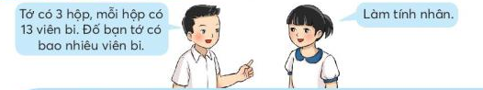  - GV nêu bài toán.  - Muốn biết có bao nhiêu viên bi ta thực hiện phép tính gì?  - Nêu phép tính.  - Nhận xét gì về phép tính nhân 13 x 3?  - Đây là phép tính nhân với số có một chữ số trong phạm vi 1000.  - Giới thiệu bài, ghi tựa. | - Phép tính nhân.  - 13 x 3  - HS nêu.
12’ | 2. Hoạt động hình thành kiến thức mới  Hoạt động 1:  Mục tiêu: Xây dựng biện pháp nhân với số có một chữ số trong phạm vi 1000 (không nhớ)  - GV nêu vấn đề: 13 × 3 = ?  – GV: Tìm kết quả phép nhân này bằng cách nào?  - Yêu cầu HS đếm trên ĐDHT.  – GV: Có cách nào thuận tiện hơn không? (Không cần chuyển về tổng, không cần sử dụng ĐDHT)  – GV giới thiệu biện phép tính:  Để thực hiện phép nhân 13 × 3 ta có thể làm như sau (GV hướng dẫn, HS vừa nói vừa viết trên bảng con):  Đặt tính: Viết số 13 rồi viết số 3 dưới số 13 (thường ta viết ở cột đơn vị), viết dấu nhân, kẻ vạch ngang.  Tính (nhân từ dưới lên, từ phải sang trái)  3 nhân 3 bằng 9, viết 9. 3 nhân 1 bằng 3, viết 3. 13 nhân 3 bằng 39.  (Các thao tác trên, GV hướng dẫn HS vừa viết ra bảng con vừa nói.)  - Yêu cầu HS nêu lại cách đặt tính và cách tính.  - So sánh kết quả ba cách tính, cách nào thuận tiện nhất? Vì sao?  - 123 × 2 = ?  - Yêu cầu HS thực hiện theo nhóm 2 phép tính trên bảng con theo thuật tính (tính dọc) tương tự 13 × 3.  - Đối chiếu với ĐDDH trong SGK, khẳng định kết quả đúng.  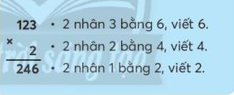  * Lưu ý:  - Đặt tính thẳng cột.  - Lấy thừa số thứ 2 nhân lần lượt từng chữ số của thừa số thứ nhất từ trái sang phải. | - Chuyển về tổng các số hạng bằng nhau.  - HS đếm trên ĐDHT: có 3 thanh chục, 9 khối lẻ nên kết quả là 39 (sử dụng SGK).  -HS quan sát, lắng nghe.  - 1 – 2 HS nêu cách đặt tính và cách tính.  - HS nhận biết cách tính viết thuận tiện nhất.  - HS thực hiện theo nhóm 2, nêu cách đặt tính và cách tính.
5’ | Hoạt động 2  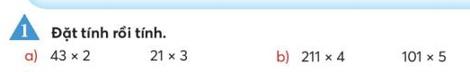  - Yêu cầu HS thực hiện trên bảng con.  - Yêu cầu HS nêu cách đặt tính và cách tính của phép tính 43 x 2, 101 x 5.  - GV nhận xét, tuyên dương. | - HS thực hiện
10’ | 3. Hoạt động luyện tập thực hành  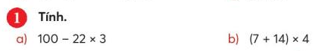  - Yêu cầu HS nêu cách thực hiện.  - Yêu cầu HS làm vào vở.  - Tồ chức sửa bài.  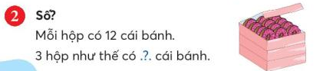  -Yêu cầu 1 HS hướng dẫn lớp tìm hiểu bài:  + Bài toán cho gì?  + Bài toán hỏi gì?  + Muốn tìm số cái bánh trong 3 hộp như thế em làm như thế nào?  -Yêu cầu HS làm vào vở rồi chia sẻ trong nhóm bốn.  -Tổ chức sửa bài tiếp sức.  *Khi sửa bài, yêu cầu HS giải thích tại sao chọn phép nhân. | a. Thực hiện nhân trước, trừ sau.  b. Thực hiện phép tính trong ngoặc đơn trước.  100 – 22 x 3 = 100 – 66  = 34  (7 + 14) x 4 = 21 x 4  = 84  -1 HS hướng dẫn lớp tìm hiểu bài, mời bạn trả lới.  -Mỗi hộp có 12 cái bánh.  -3 hộp như thế có bao nhiêu cái bánh?  -Lấy số cái bánh trong 1 hộp nhân với số hộp.  Bài giải  12 x 3 = 36  Trả lời: 3 hộp như thế có 36 cái bánh.  12 cái bánh được lặp lại 3 lần, từ đó chọn phép tính nhân.
3’ | 4. Hoạt động củng cố nối tiếp:  - GV đưa 3 phép tính bất kì, yêu cầu HS thi đua tiếp sức tính giữa 2 đội trên bảng lớp.  - GV nhận xét thi đua, nhận xét lớp học.  - Chuẩn bị: Tiết 2. | - HS thi đua.  - HS lắng nghe.
IV. ĐIỀU CHỈNH SAU TIẾT DẠY:

